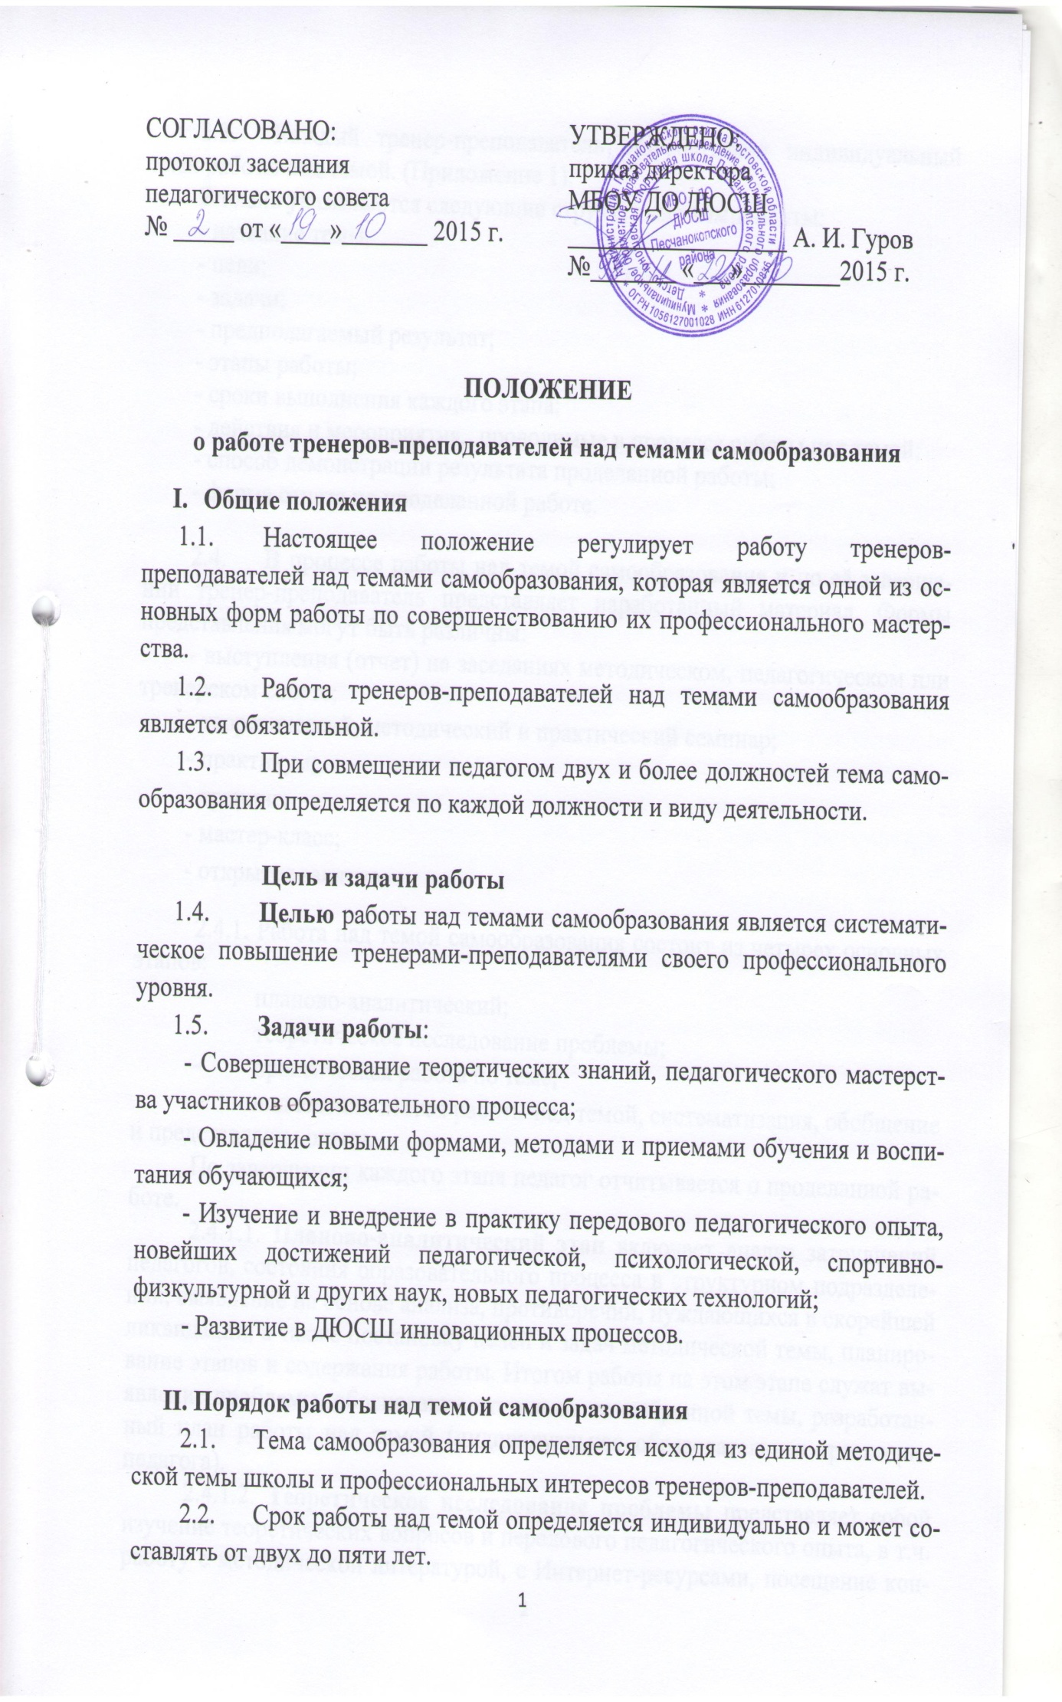

СОГЛАСОВАНО:

протокол заседания

педагогического совета

№ _____ от «____»_______ 2015 г.

УТВЕРЖДЕНО:

приказ директора

МБОУ ДО ДЮСШ

__________________ А. И. Гуров

№_______ «___»________2015

**ПОЛОЖЕНИЕ**

**о работе тренеров-преподавателей над темами самообразования**

1. **Общие положения**
   1. Настоящее положение регулирует работу тренеров-преподавателей над темами самообразования, которая является одной из основных форм работы по совершенствованию их профессионального мастерства.
   2. Работа тренеров-преподавателей над темами самообразования является обязательной.
   3. При совмещении педагогом двух и более должностей тема самообразования определяется по каждой должности и виду деятельности.

**Цель и задачи работы**

* 1. **Целью** работы над темами самообразования является систематическое повышение тренерами-преподавателями своего профессионального уровня.
  2. **Задачи работы**:

- Совершенствование теоретических знаний, педагогического мастерства участников образовательного процесса;

- Овладение новыми формами, методами и приемами обучения и воспитания обучающихся;

- Изучение и внедрение в практику передового педагогического опыта, новейших достижений педагогической, психологической, спортивно-физкультурной и других наук, новых педагогических технологий;

- Развитие в ДЮСШ инновационных процессов.

1. **Порядок работы над темой самообразования**
   1. Тема самообразования определяется исходя из единой методической темы школы и профессиональных интересов тренеров-преподавателей.
   2. Срок работы над темой определяется индивидуально и может составлять от двух до пяти лет.
   3. Каждый тренер-преподаватель разрабатывает индивидуальный план работы над темой. (Приложение 1).

В плане указываются следующие структурные компоненты:

- название темы;

- цели;

- задачи;

- предполагаемый результат;

- этапы работы;

- сроки выполнения каждого этапа;

- действия и мероприятия, проводимые в процессе работы над темой;

- способ демонстрации результата проделанной работы;

- форма отчета по проделанной работе.

* 1. В процессе работы над темой самообразования и по её завершении тренер-преподаватель представляет наработанный материал. Формы представления могут быть различны:

- выступления (отчет) на заседаниях методическом, педагогическом или тренерском совете;

- теоретический, методический и практический семинар;

- практикум;

- тренинг;

- мастер-класс;

- открытое занятие.

2.4.1. Работа над темой самообразования состоит из четырех основных этапов:

* планово-аналитический;
* теоретическое исследование проблемы;
* практическая работа по теме;
* подведение итогов работы над темой, систематизация, обобщение и представление опыта.

По завершении каждого этапа педагог отчитывается о проделанной работе.

2.4.1.1.**Планово-аналитический этап** включает анализ затруднений педагогов, состояния образовательного процесса в структурном подразделении, выявление на основе анализа, противоречий, нуждающихся в скорейшей ликвидации, а также постановку целей и задач методической темы, планирование этапов и содержания работы. Итогом работы на этом этапе служат выявление проблемы, обоснование актуальности выбранной темы, разработанный план работы над темой (индивидуальная образовательная траектория педагога).

2.4.1.2.**Теоретическое исследование проблемы**представляет собой изучение теоретических вопросов и передового педагогического опыта, в т.ч. работу с методической литературой, с Интернет-ресурсами, посещение конференций, семинаров, мастер-классов, дистанционное обучение и консультирование, курсов повышения квалификации по модульной или накопительной системе по выбранной теме и т.д. Итогом будут являться накопленный теоретический материал лучших образцов передового и инновационного педагогического опыта; материальные продукты опыта (доклады, рефераты, статьи по изучаемой теме); отчет о представлении промежуточных результатов работы на заседаниях отдельной дисциплины, педагогических совещаниях курса, конференциях, семинарах.

2.4.1.3. **Практическаяработа по теме**состоит изотработки полученных теоретических знаний, разработки технологий, форм, методов, приемов, дидактических материалов, методических рекомендаций и т.д. В итоге должны появиться материальные продукты опыта (статьи из опыта работы, учебные программы, разработки уроков, внеклассных мероприятий, дидактические материалы, интерактивные и мультимедийные пособия, электронные тесты, контрольно-измерительные материалы, видеоматериалы, учебно-методические пособия и т.д.), субъектный результат для обучающихся (формирование новых компетенций, качество знаний, развитие типов мышления, воображения, приобретение новых знаний, умений и навыков, формирование различных личностных качеств, освоение различных способов деятельности и т.д.), субъектный результат для педагога (приобретение новых компетенций в ходе реализации индивидуальной образовательной траектории).

2.4.1.4.После **подведения итогов работы над темой, систематизации, обобщения и представления опыта** должна быть дана его экспертная оценка (внутренняя или внешняя). Затем следуют продвижение и распространение опыта.

**2.5. Формы подведения итогов работы по самообразованию могут быть разными:**

- творческий отчет о методической (научно-методической) деятельности и ее результатах.

- представление и защита методических разработок и др.

Любая форма отчёта по самообразованию должна демонстрировать владение педагогом современными образовательными технологиями.

2.5.1. **Творческий отчет** рекомендуется готовить тем педагогам, чей многолетний и многоплановый целостный опыт может быть систематизирован, обобщен и рекомендован к использованию в повседневной педагогической практике педагогических работников школы.

2.5.2. Творческий отчет предусматривает:

3.5.2.1. Организацию выставки, наглядно отражающей систему работы (доклады, разработки отдельных тем, поурочные планы; авторские образцы дидактического материала; наглядные пособия, таблицы; варианты авторских программ, результативность их применения в обучении и воспитании).

2.5.2.2. Выступление с докладом (не более 20 минут), в обобщенном виде раскрывающего опыт работы данного педагога.

*Требования к докладу:*

* тема доклада должна отражать основную идею опыта;
* содержание доклада должно отражать его тему;
* обоснование актуальности опыта (какие проблемы решает, какие противоречия устраняет);
* условия возникновения, становления опыта в их последовательности, взаимообусловленности;
* выделение научной основы опыта (научные теории, законы, закономерности, принципы обучения и воспитания, реализуемые автором);
* сущность опыта, его технологии (описать и дать анализ специфических особенностей, теоретических и методических находок педагога, привести примеры, наиболее ярко отражающие систему работы, особенность опыта);
* анализ результативности (изменения в обучаемости, развитии, воспитанности, стабильность, надежность изменений; обнаруженные трудности, пределы в применение опыта);
* длительность апробации опыта (кратковременный - менее 3 лет, длительный - более 3 лет).

2.5.2.3. Открытое занятие (мероприятие), являющееся продолжением устного выступления, на практике показывающее реализацию основной идеи опыта.

*Требования к открытому занятию:*

* целесообразность использования технологии;
* тщательный отбор содержания, форм, методов, приемов используемой педагогом технологии;
* выделение главного в содержании занятия.

По итогам открытого занятия с педагогом проводится собеседование, выявляющее теоретические знания о применяемой технологии.

2.5.3. Творческий отчет может быть оформлен в виде «Методической папки (портфолио) педагога». (Приложение 2)

**2.6.** **Представление и защита методических разработок** - это описание методических подходов к изучению какой-либо темы, раздела и др. с целью методического обеспечения образовательной деятельности.

В перечень методических разработок, представленных к защите, могут входить комплекты методического обеспечения, учебно-программная документация, комплекты заданий для входного, промежуточного и итогового контроля результатов обучения, комплекты наглядных пособий и другие методические пособия для педагога и учебные пособия для обучающихся. Любая из этих разработок должна отражать владение педагогом современными образовательными технологиями.

2.6.1.Представление и защита методических разработок предусматривают:

2.6.1.1. Одну положительную рецензию (внутренняя).

2.6.1.2. Устное сообщение (не более 5-7 минут), в котором раскрывается суть методической разработки.

При защите методической разработки оцениваются:

* актуальность,
* новизна,
* адекватность учебно-методического материала применяемой технологии,
* эффективность,
* самобытность, оригинальность.

2.6.1.3.Открытое занятие (мероприятие), являющееся продолжением устного сообщения, на практике показывающее использование методических разработок.

*Требования к открытому занятию:*

* целесообразность использования технологии;
* тщательный отбор содержания, форм, методов, приемов используемой педагогом технологии;
* выделение главного в содержании урока.

По итогам открытого занятия с педагогом проводится собеседование, выявляющее теоретические знания о применяемой технологии.

2.6.2. *Примерная структура методической разработки:*

- теоретические основы изучения темы или раздела:

- сравнительный анализ изложения ее в различных источниках;

- дидактический анализ (место темы в учебном плане, цель ее, пропедевтика, основные понятия, анализ практической части);

- условия практического использования:

- методика изучения темы (обоснованный выбор методов, форм и средств обучения с учетом психологических, возрастных, индивидуальных особенностей обучаемых);

- обоснование целесообразности её внедрения, а также описание форм и методов реализации;

- практическая часть, демонстрирующая адекватность учебно-методического материала применяемой педагогом технологии.

**2.7 Оформление разработки**.

* Титульный лист.
* Оглавление (в нем последовательно излагаются названия пунктов разработки, указываются страницы, с которых начинается каждый пункт).
* Введение (теоретические основы темы или раздела).
* Основная часть (практическая часть).
* Заключение (подводятся итоги или дается обобщенный вывод, предлагаются рекомендации).
* Список литературы.

**2.8.** Представленный педагогом итоговый материал по теме самообразования хранится в методическом кабинете школы и доступен для использования другими педагогами.

**2.9**. Заведующий методическим кабинетом, инструктор-методист ведут учёт тем самообразования и оказывают необходимую методическую помощь на всех этапах работы над ней.

**IV. Административный контроль.**

4.1. Административный контроль за самообразованием в школе осуществляет заведующий инструктор-методист. Он контролирует своевременный выбор темы самообразования, наличие личного плана самообразования педагога, наблюдает за этапами его выполнения, организует отчетные работы в форме обобщения опыта, выступления, а также сбор и анализ отчетной документации, презентации результатов работы перед педагогическим коллективом. На основании гласного обсуждения работы педагогов решаются вопросы повышения категории и других способов поощрения.